Урок 7. Работа с конструктором сайта

Также для вставки этого же меню можно использовать Конструктор, при помощи которого можно легко внести изменения, не заходя в Панель управления.
Как это сделать? В верхней части страницы сайта, если вы вошли на сайт, мы видим эту панель:
Выбираем Конструктор - Включить конструктор. Вид сайта изменится - появятся управляющие элементы. Здесь можно двигать блоки вверх-вниз, редактировать, удалять. 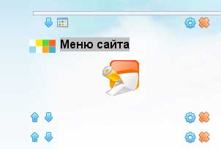

Создадим новый блок и отредактируем содержание - в блоке будет ваше меню, который вы создали.
Для этого снова выбираем Конструктор- Добавить блок+. На экране появляется Новый блок, который нужно перетащить на нужное место. Щелкнув на названии, изменяем на свое название.
Выбрав "шестеренку", мы видим 3 пункта:Содержимое, HTML, Доступ.
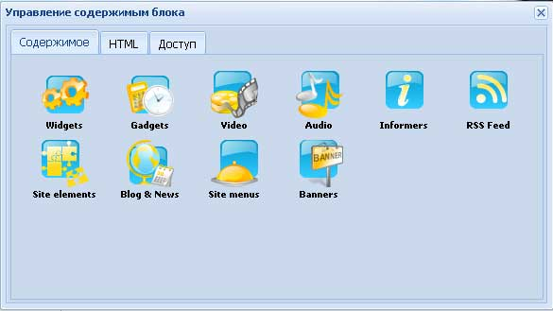
В Содержимом можем выбрать различные элементы, в зависимости от вашей задумки. Можно выбрать различные виджеты, гаджеты, информеры и т.д.
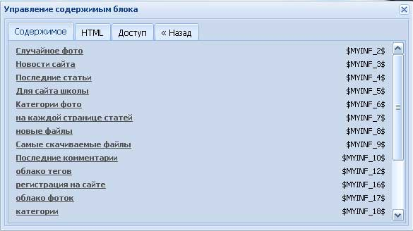

Но мы решили вставить наше меню. Для этого нажав на HTML, вставляем наш код MENU_2.
Не забываем сохранить и изменения.
Наш блок создан. Дизайн блока такой же, как и на вашем сайте.

Также можно создать выпадающее меню, читайте на моем сайте
http://informaschka.ucoz.ru/publ/sajtostroenie/sajtostroenie/vypadajushhee_menju/11-1-0-15

Смотреть видеоурок о создании выпадающего меню:
http://informaschka.ucoz.ru/load/videouroki/power_point/sozdanie_vypadajushhego_menju/10-1-0-82

Информеры как средство автоматизации работы на сайте
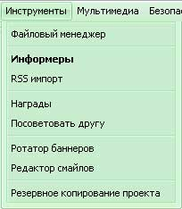

В системе Ucoz можно создавать информеры. С помощью информеров можно выводить материалы различных модулей на любых страницах сайта. Для чего? Просто, это удобный инструмент для определенной сортировки материалов и категорий по каким-то критериям и выведения на страницы сайта. Например я создал такие информеры как Самые скачиваемые файлы, Случайное фото из альбома, Новые файлы на сайте т.д.
Для создания информеров мы заходим в Панель управления, выбираем Инструменты-Информеры-Создать информер.
Даем ему название, выбираем раздел :
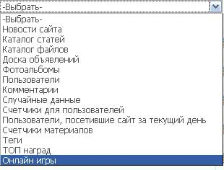
тип данных:
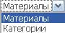
способ сортировки (для каждого раздела есть свои отличия, также нужно отметить, что сортировка с меткой А означает, что материалы будут выводиться с самого маленького числа , а D будет означать - с высокого. Например, если выберем сортировку Количество просмотров D, то мы выведем на страницы сайта материалы с самого просматриваемого материала из раздела, который мы выбрали)
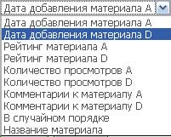
количество материалов (например-10), количество колонок(например-1), при желании установить Дополнительные опции.
Нажимаем кнопку Создать. Наш информер готов! Мы видим такую надпись, это и есть код нашего информера - $MYNF_(номер информера)$.
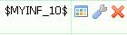
Его можно редактировать, делать настройку шаблона ,наконец, удалить, если вам она не нужна.
Дополнительную информацию можете прочитать здесь:
http://informaschka.ucoz.ru/publ/sajtostroenie/10
Смотреть видеоурок о создании информера случайных данных:
http://informaschka.ucoz.ru/load/videouroki/power_point/sozdanie_informera_sluchajnykh_dannykh/10-1-0-83

